“行知合一，课堂实践”
——双流区李春兰名师工作室第八次研修简讯
秋天是美丽的季节，象征着成熟，意味着丰收。
2021年11月26日上午，双流区李春兰名师工作室第八次先下研修活动在西航港第一初级中学开展，本次活动的是以“行知合一，课堂实践”为主题的学员课例展示活动，由李瑶老师担任主讲，工作室李春兰导师以及学员郭小丽、廖辉、蒋佩岑、蒋瑛、张婷、唐华芹全程参与。
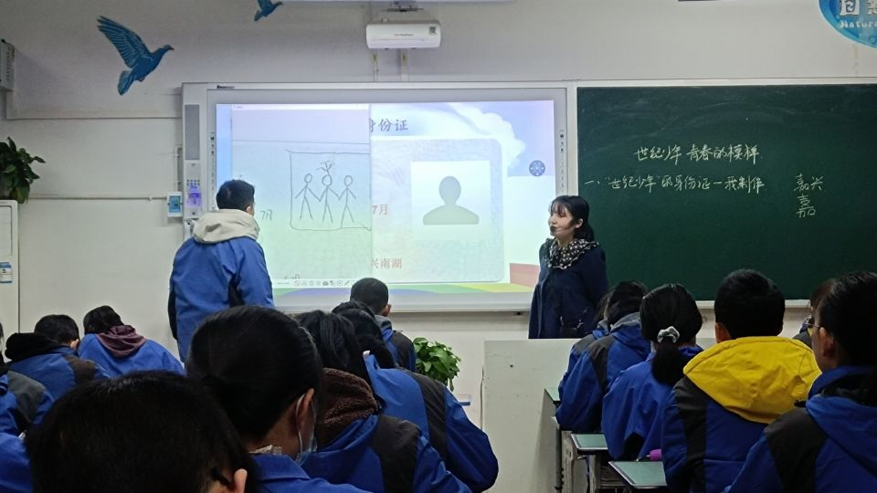
【图 1：李瑶老师展示主题班会课《世纪少年，青春的模样》】
2021年是中国共产党建党100周年，新的百年，新的征程。在新的时代背景下，习近平主席寄予了新时代青少年“未来属于青年，希望寄予青年”的殷切期望，希望青年一代不怕苦不怕难，用肩膀扛起如山的责任，用奋斗续写民族的辉煌。李瑶老师以建党100周年的时代背景为契机，设计了一堂以《世纪少年，青春的模样》为主题的班会课，希望通过班会活动的开展，鼓励新时代青少年增强做中国人的志气、骨气、底气，不负时代、不负韶华、不负党和人民的殷切希望！
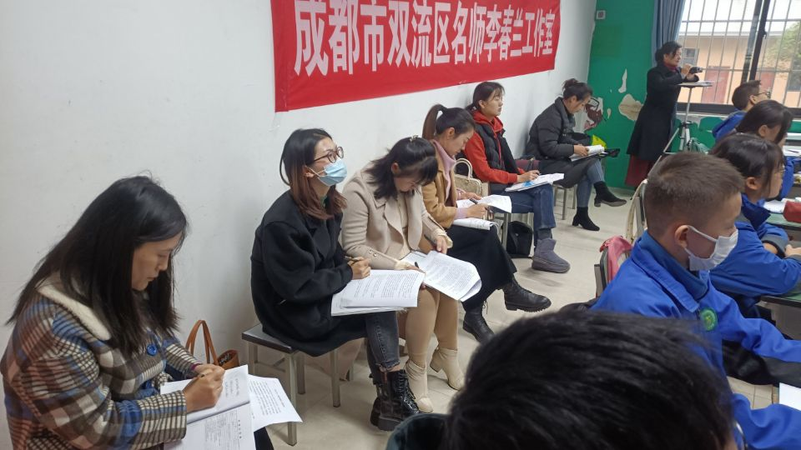
【图 2：工作室成员认真聆听李瑶老师的班会课并做笔记。】
班会课分为五大部分：看图片，回顾党的百年征程；听《少年》，描绘“世纪少年”的模样；观《红船》，制作“世纪少年”名片；讲故事，寻找身边的“世纪少年”；谈感想，“世纪少年”我接力。通过上述环节，引导学生更加直观地认识党的百年奋进历程，并积极汲取其精神养分，形成正确的人生观和价值观，将爱国之情融入到学习生活中去。
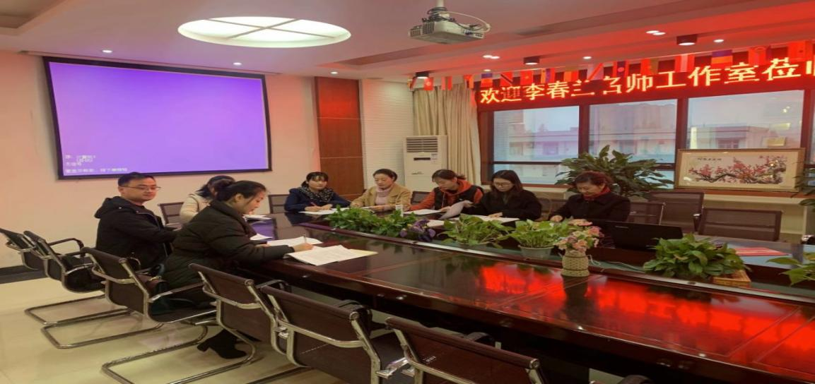
【图3：李春兰导师和学员们进行讨论交流】
课后，全体学员在李春兰老师的带领下，就听课心得进行了充分地讨论交流，每位学员教师从“如果我来上这节班会课”的角度分别对李瑶老师的这堂课发表了自己的看法。学员教师们认为班会课应从感性、理性、升华、实践这四个维度着手，从身边的小人物、小故事入手，更有血肉地展现“世纪少年”的模样，课堂的设计应当更加具备层次感和指向性，在环节的设定上体现内在逻辑，在材料的选择上融入价值理念。开放、深入的研讨，让每个学员都取得了巨大的收获。
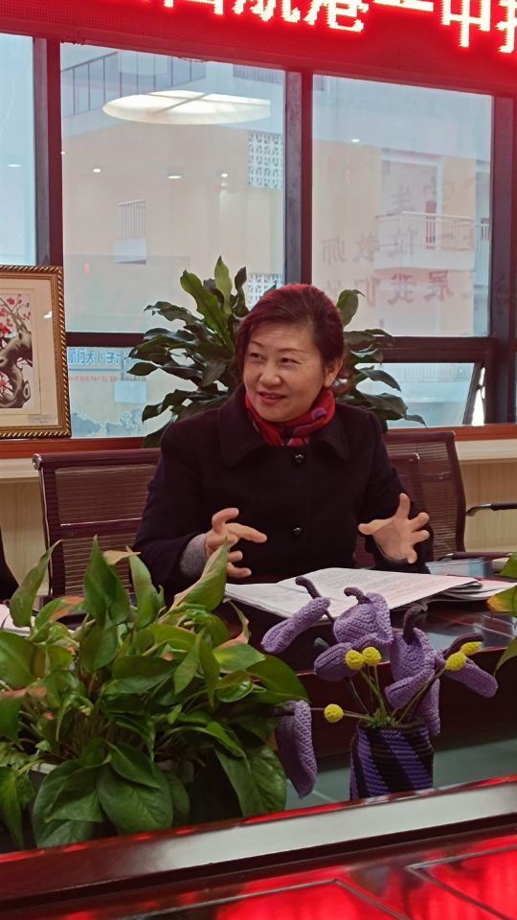
【图4：李春兰导师对李瑶老师的班会见面课进行点评】
李春兰导师对李瑶老师的班会课作了细致的点评，并以这堂班会课为范例，告诫全体学员教师要懂得与时俱进，从理念开始变革自身，从“教师教”的视角转变到“学生学”的视角，并积极进行班级教学场的构建，让学生通过班级场内的合作探究获得新知，提高运用能力。

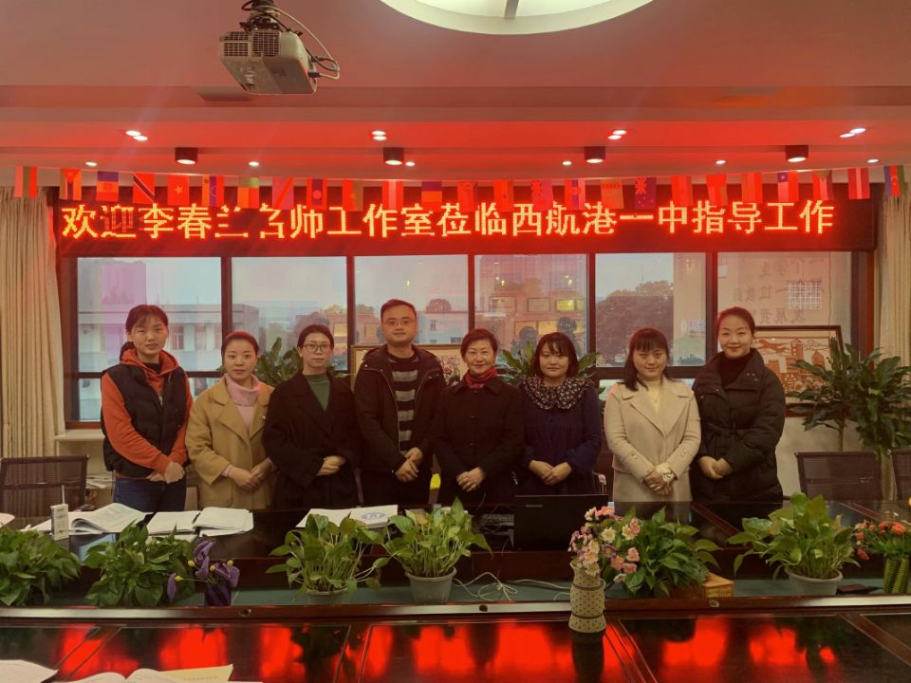
【图6：李春兰导师及工作室成员合影留恋】

双流区李春兰名师工作室
2021年11月26日

